|  |  |  |
| --- | --- | --- |
| |  | | --- | | МИНОБРНАУКИ РОССИИ | | Федеральное государственное бюджетное образовательное учреждение высшего образования **«МИРЭА − Российский технологический университет»**  **РТУ МИРЭА** |   **Институт комплексной безопасности и специального приборостроения (ИКБСП)** |
|  |

|  |  |
| --- | --- |
| **ОТЧЕТ О ВЫПОЛНЕНИИ ПРАКТИЧЕСКОЙ РАБОТЫ № 3** | |
|  | |
| Выполнил студент группы БИСО-01-19 | Титов Владислав Андреевич |
|  |

Москва 2020

Оглавление

Практическая работа №3 3

Задание №1 3

Задание №2 5

Задание №3 8

Задание №4 9

# Практическая работа №3

## Задание №1

1. Установить значение «гео-тэг» активным в настройках камеры на смартфоне.

2. Скопировать изображение с телефона на компьютер (если передача

осуществляется через облачные службы, требуется прикреплять изображение

как файл, иначе метаданные будут удалены автоматически сервисами)

3. С помощью утилит типа ExifViewer изучить метаданные.

4. Составить отчёт о полученных данных.

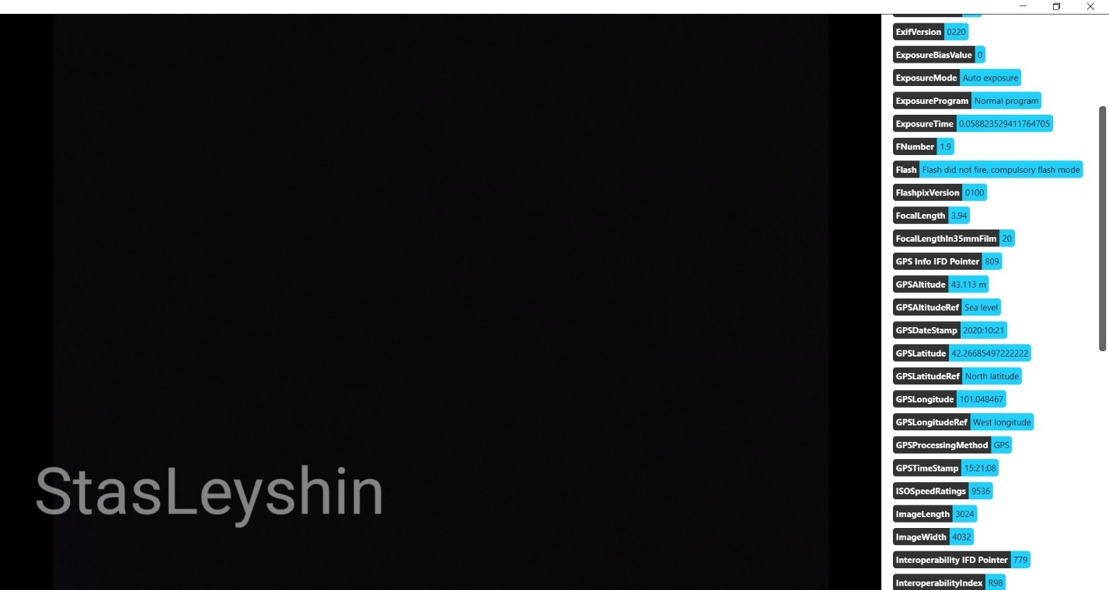

С помощью специального приложения, местоположение на телефоне было изменено. В качестве приложения, определяющего EXIF данные фотографии, использовался ExifViewer. Координаты: (42.266855,-101.048467)

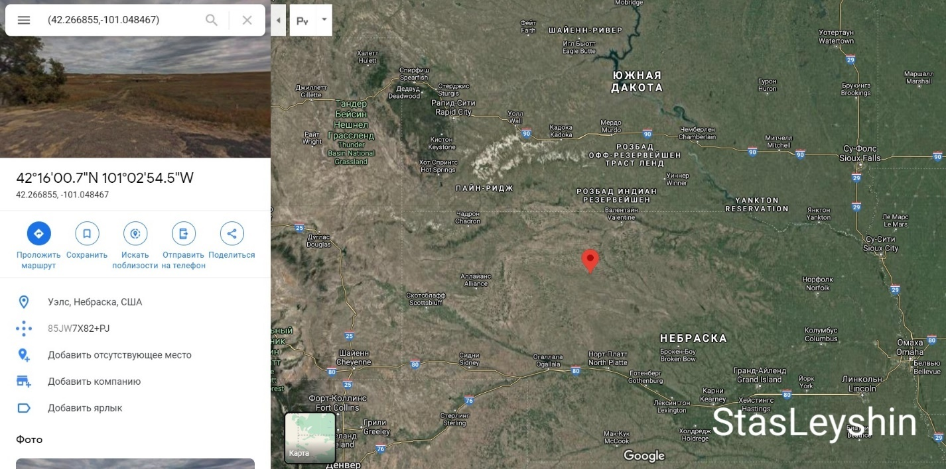

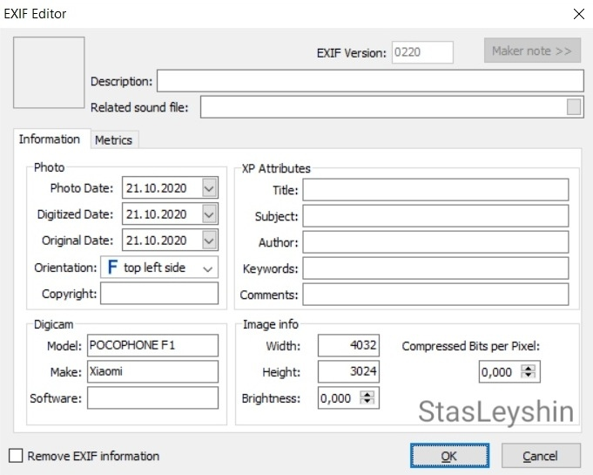

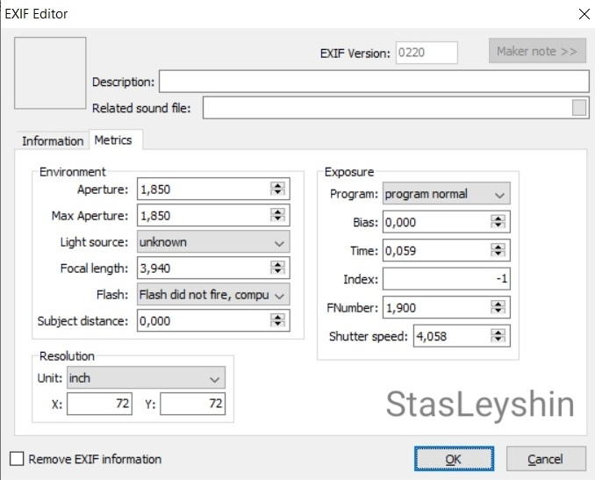

## Задание №2

Произвести сканирование зарубежного открытого информационного

ресурса. Составить отчёт о найденных файлах.

Ссылка на ресурс: <https://www.irs.gov/ru/about-irs/the-agency-its-mission-and-statutory-authority>

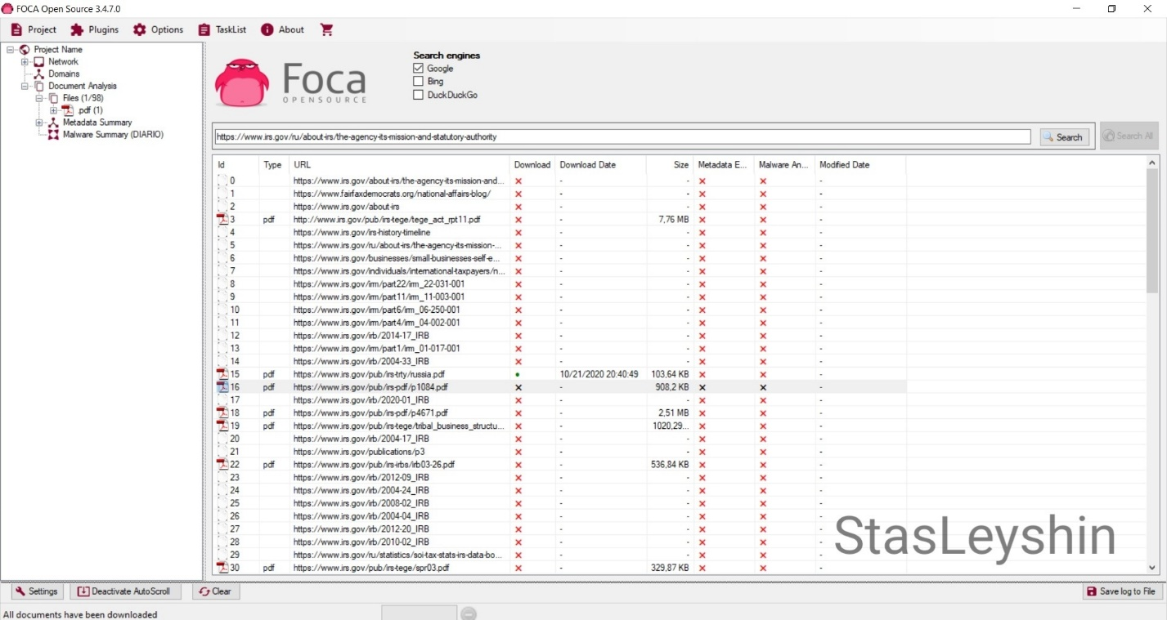

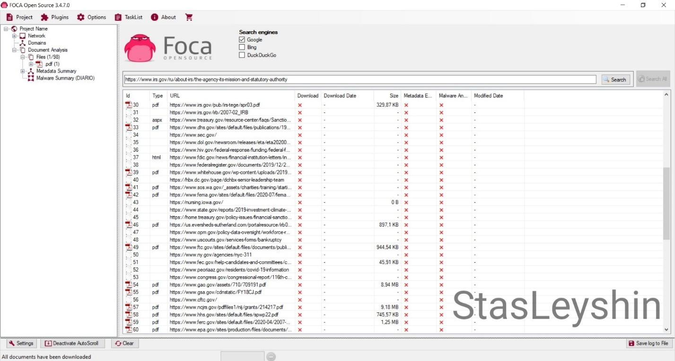

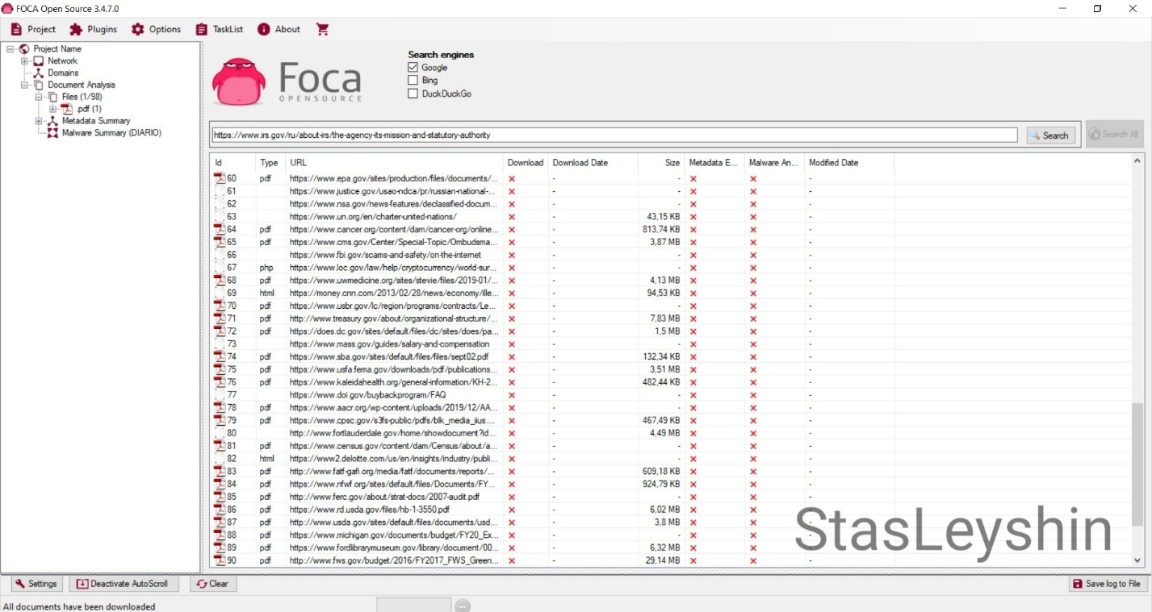

Проведя анализ файлов, выяснил, что большинство из них являлось книгами или статьями на тему “борьбы с налогонеплательщиками”. Компрометирующей ценности данные файлы не несут.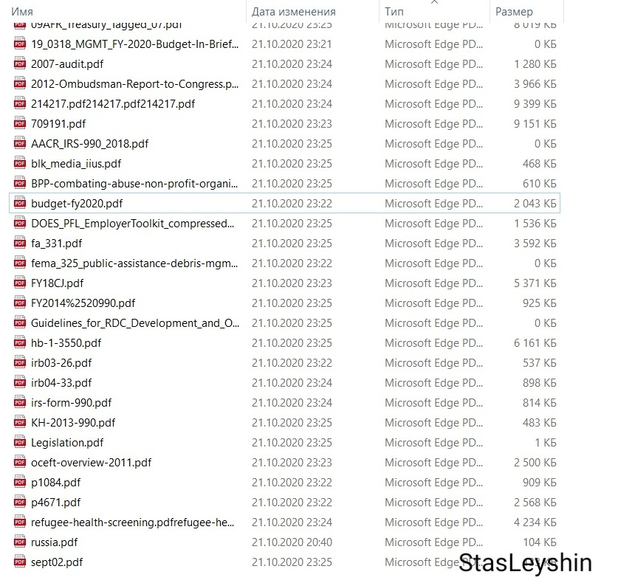

## Задание №3

Установите и запустите CCleaner.

Создайте дубликаты файлов. Установите и удалите любое программное

обеспечение.

Проведите сканирование системы. Создайте отчёт.

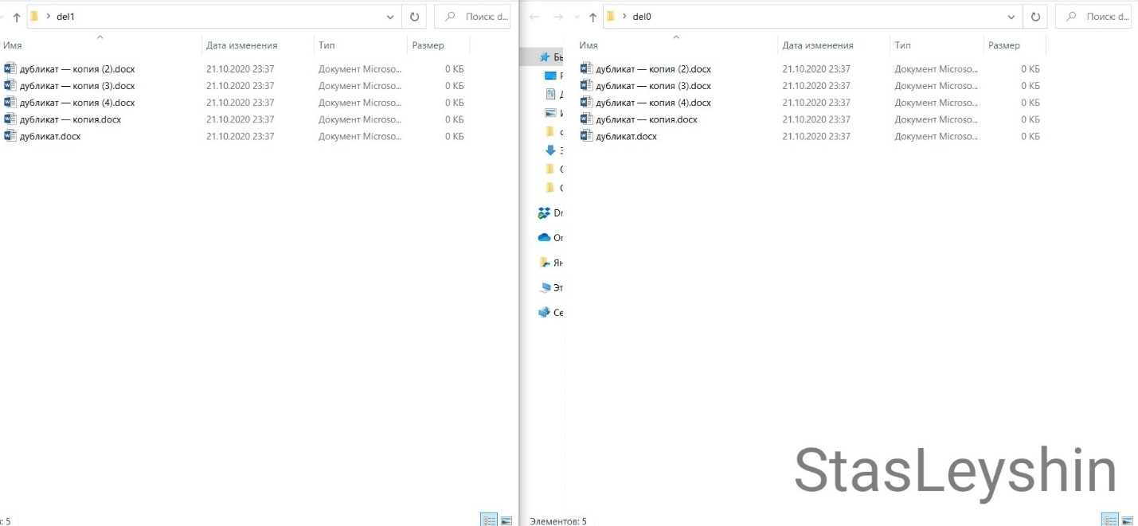

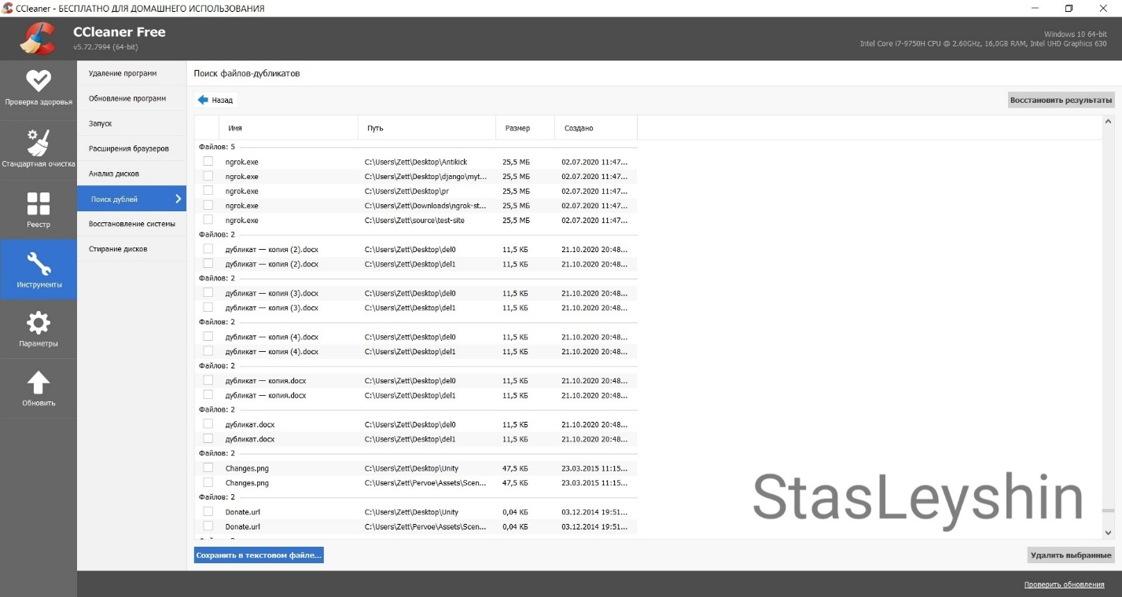

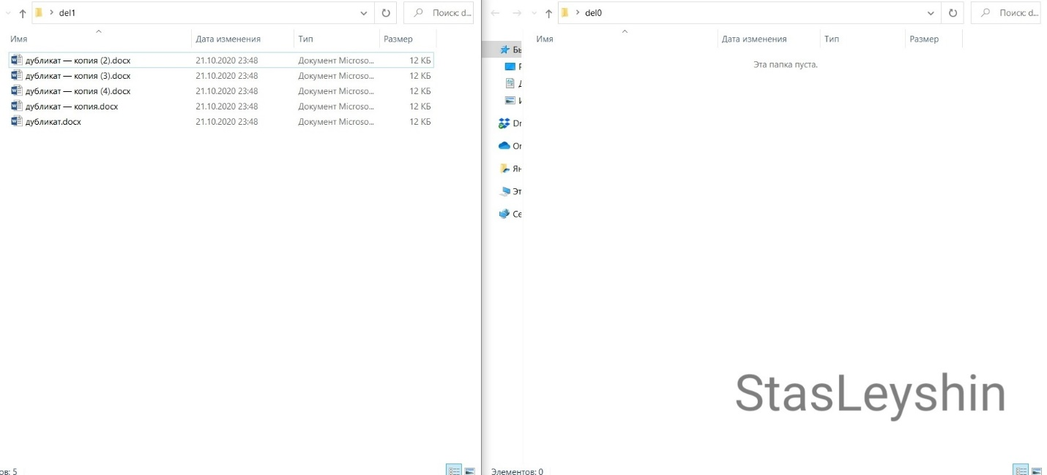

## Задание №4

Создайте файл, затем его удалите. Произведите восстановление файла. Затем

удалите и затрите свободное место CCleaner. Попробуйте произвести

восстановление файла.

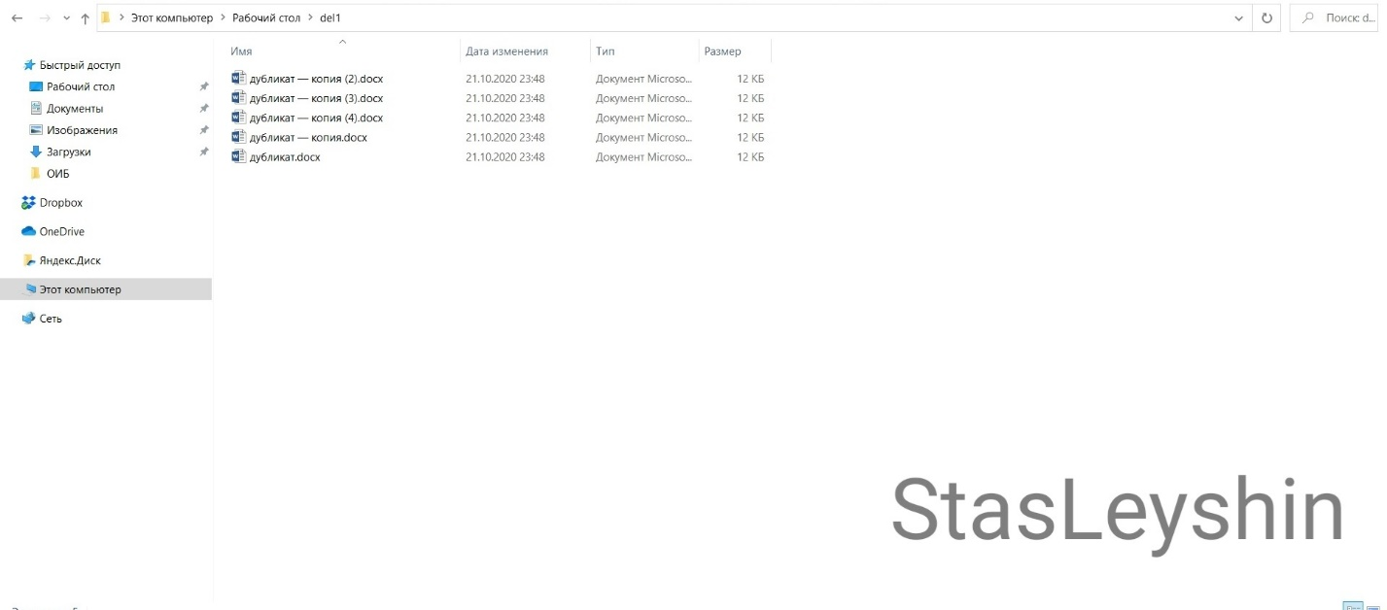

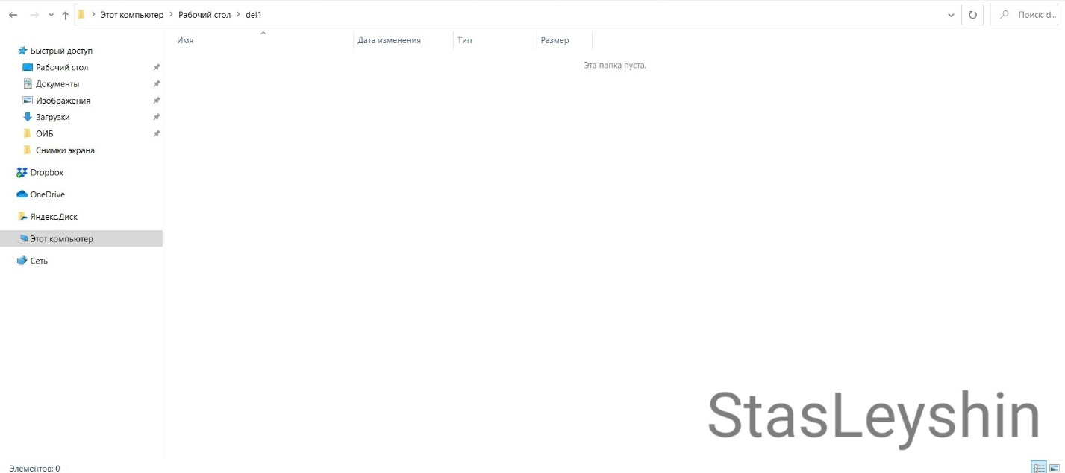

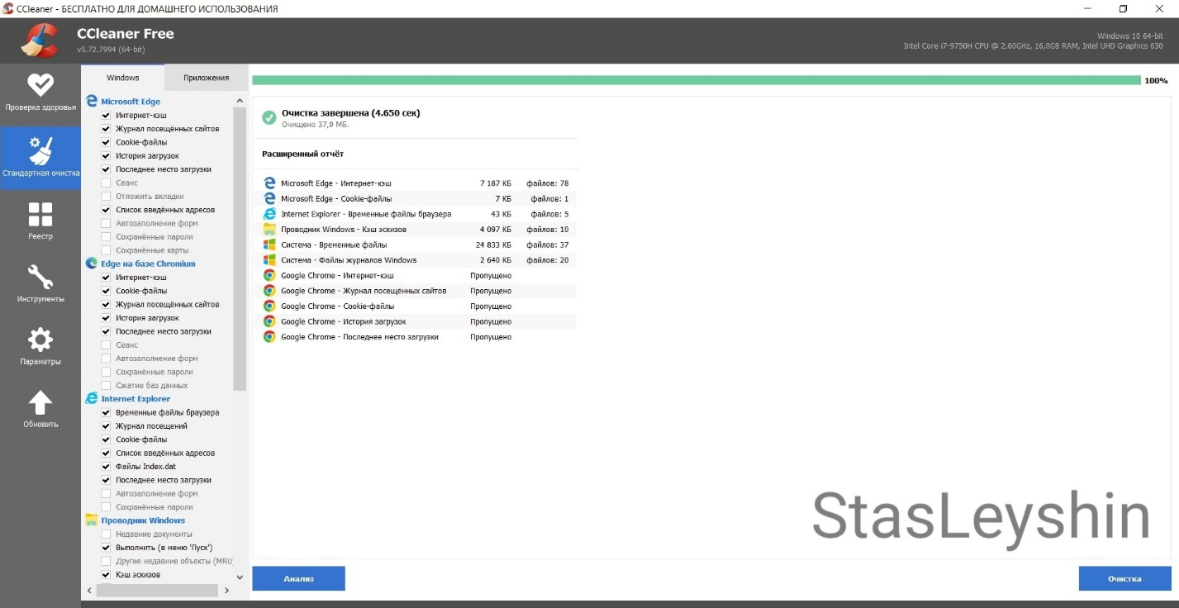

Восстановить файлы не удалось, из-за неверного формата (ZZZZ).